Отчёт по лабораторной работе №5
Эмуляция и измерение потерь пакетов в глобальных сетях
Лушин Артём Андреевич
Содержание

1 Цель работы
Основной целью работы является получение навыков проведения интерактивных экспериментов в среде Mininet по исследованию параметров сети, связанных с потерей, дублированием, изменением порядка и поврежденияем пакетов при передачи данных. Эти параметры влияют на производительность протоколов и сетей.

2 Выполнение лабораторной работы
- Я запустил виртуальную среду с mininet и подключился к основной ос. В виртуальной машине исправил права запуска. Скопировал значение куки своего пользователя для пользователя рут.
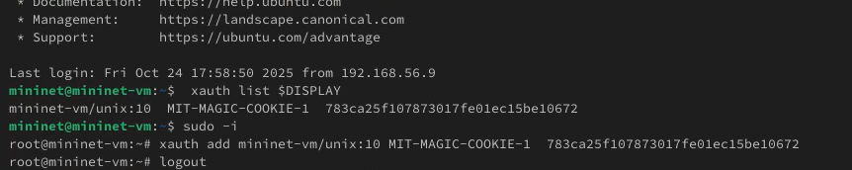
Изменения прав доступа
- Задал простейшую топологию, состояющую из двух хостов, коммутатора и контролёра.
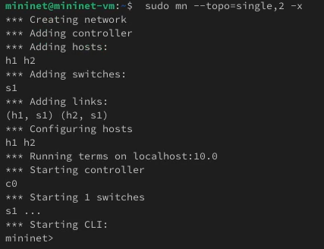
Простейшая топология
- На хостах ввёл команду ifconfig, чтобы отобразить информацию об устройствах.
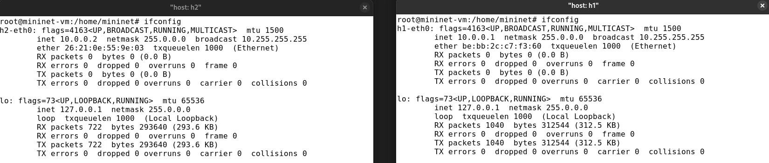
Информация об устройствах
- Проверил подключение между хостами с помощью команды ping.
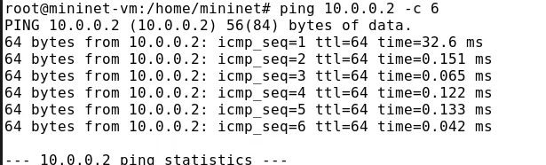
Пингование
- На первом хосте добавил 10% потери пакетов к интерфейсу.
Добавление потерь
- Проверил соединение с добавлением потерь. Видно, что некоторые номера теряются, а процент потерь составил 9%.
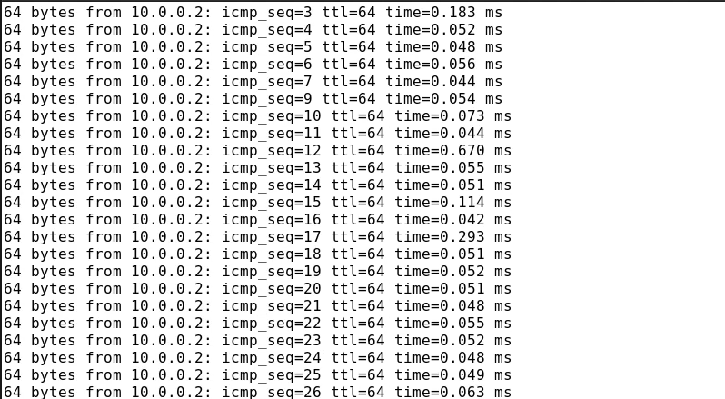
Пингование с потерей
Результаты пингования
- К второму хосту также добавил 10% потери пакетов.
Потеря пакетов у второго хоста
- Проверил соединение между хостами. Теперь процент потери пакетов стал больше, так как процент потери есть и на первом, и на втором хосте.
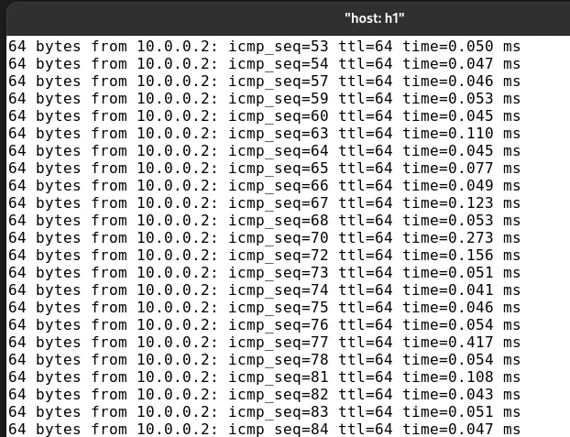
Пингование с задержкой на двух хостах
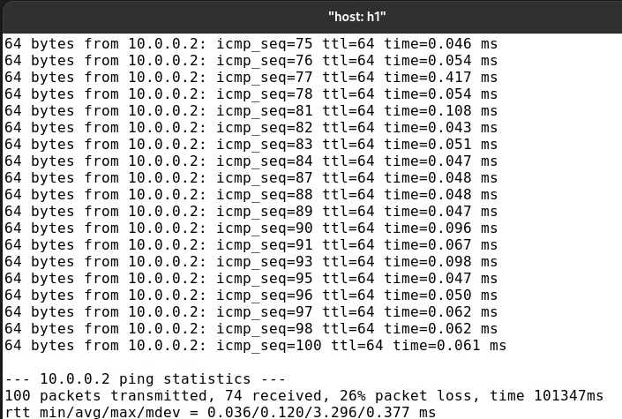
Результат пингования
- Восстановил первоначальную конфигурацию на двух хостах.
Восстановление конфигурации
- Убедился, что соединение от хоста не имеет явной потери пакетов.
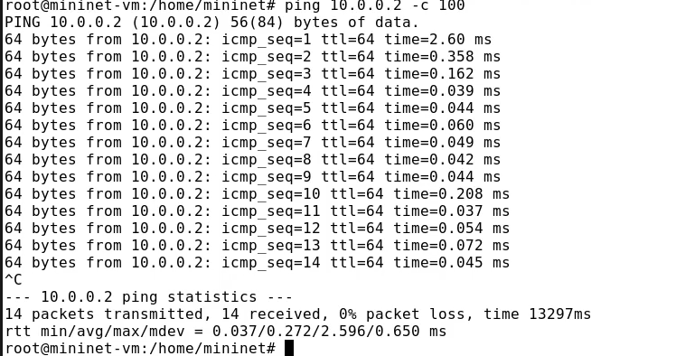
Отсутствие потери
- Добавил коэффициент потери пакетов 50%. И каждая последующая вероятность зависит на 50% от последней.
Потери пакетов 50%
- Проверил, что соединение между хостами имеет потерю пакетов в 50%.
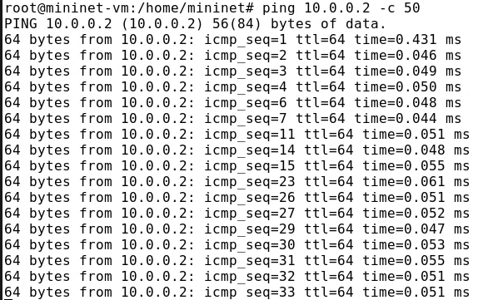
Пингование с 50%
- Добавил на интерфейсах узла 0,01% повреждения пакетов.
Добавление повреждения пакетов
- Проверил конфигурацию.
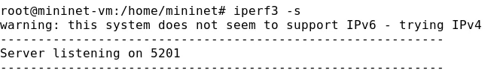
Проверка конфигурации
- Запустил Iperf3 в клиентском режиме.
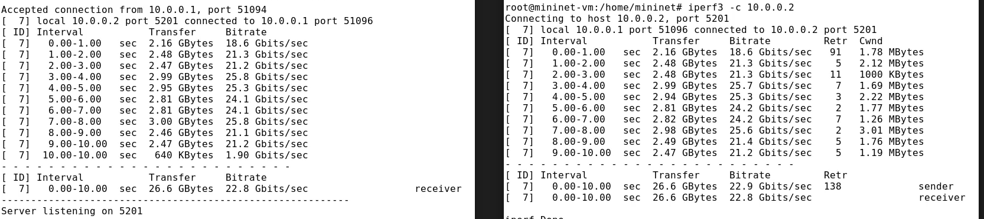
Запуск клиента
- Восстановил конфигурацию на узлах. Добавил в конфигурацию правило, что 25% пакетов с корреляцией в 50% будут отправляться немедленно, а остальные 75% с задержкой в 10мс.
Добавление двойного условия
- Посмотрел, что новое условие работает как нужно.
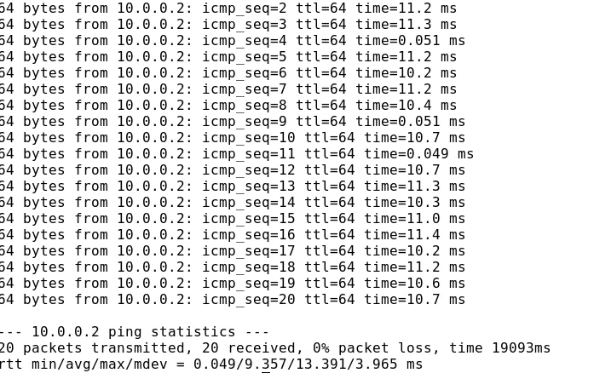
Пиноование
- Установил значения по умолчанию. Задал процент дублирования пакетов 50%.
Установка дублирования
- Проверил, что соединение между хостами имеет дублированные пакеты. Затем восстановил конфигурацию.
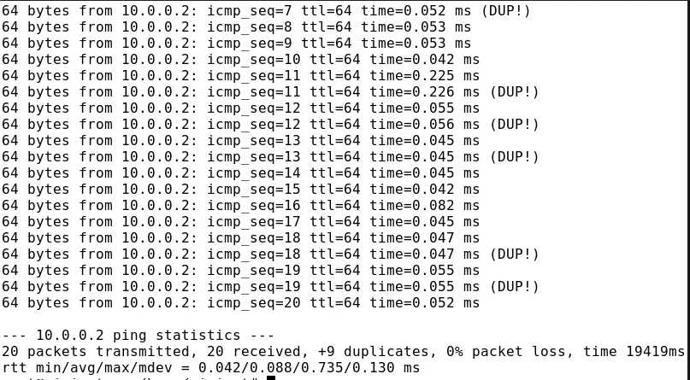
Пингование с дублированием
- Создал каталог, где будет выполняться последующий скрипт.
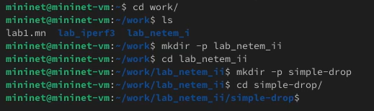
Создание каталога
- Создал файл, где будет прописан скрипт.
Создание файла со скриптом
- Прописал скрипт программы.
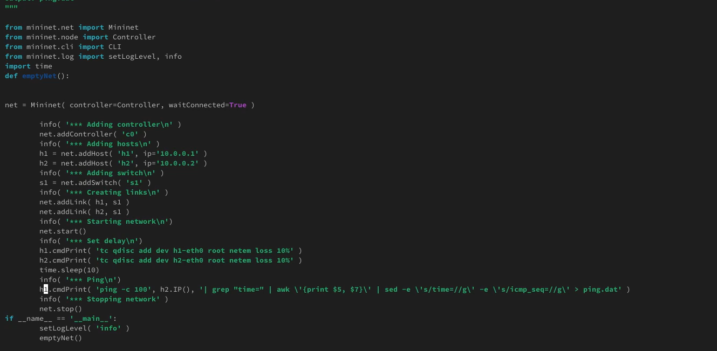
Создание скрипта
- Скорректировал скрипт так, чтобы в отдельный файл выводилась информация о потерях пакетов.
Корректировка скрипта
- Создал Makefile для управления процессом проведения эксперимента.
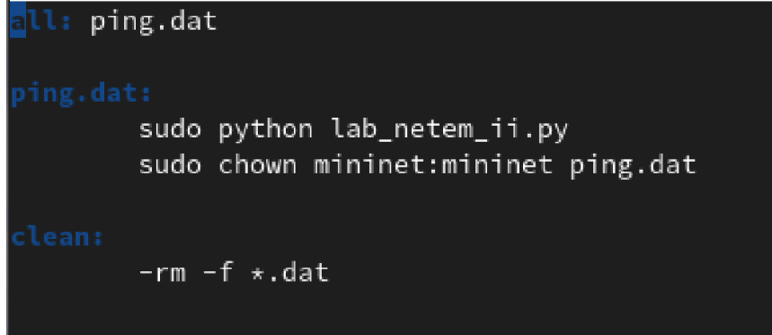
Создание Makefile
- Выполнил эксперимент.
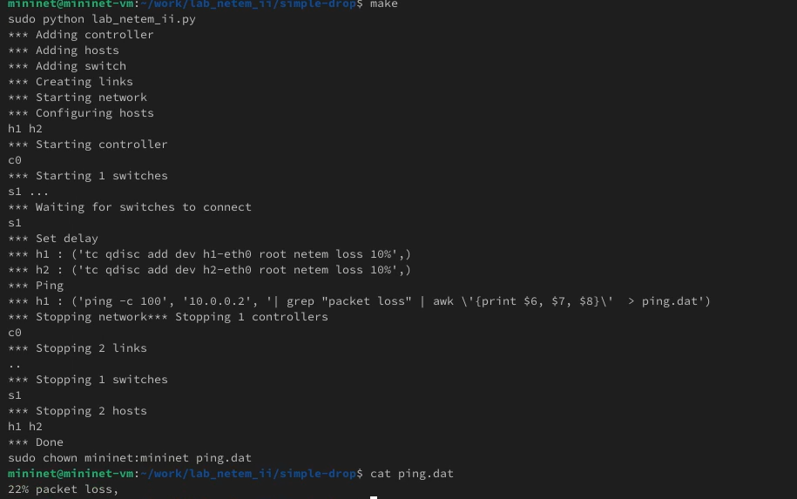
Эксперимент
- Самостоятельно реализовал воспроизводимые эксперименты по исследованию сети. Эксперимент 1.
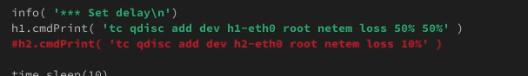
Скрипт эксперимента 1
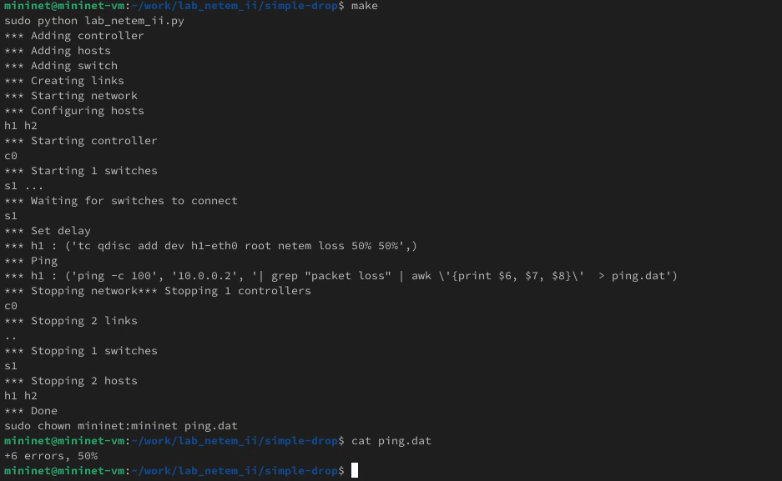
Результаты эксперимента 1
- Провёл эксперимент 2.
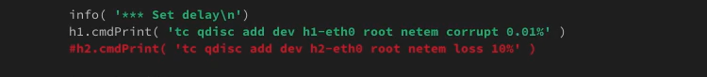
Скрипт эксперимента 2
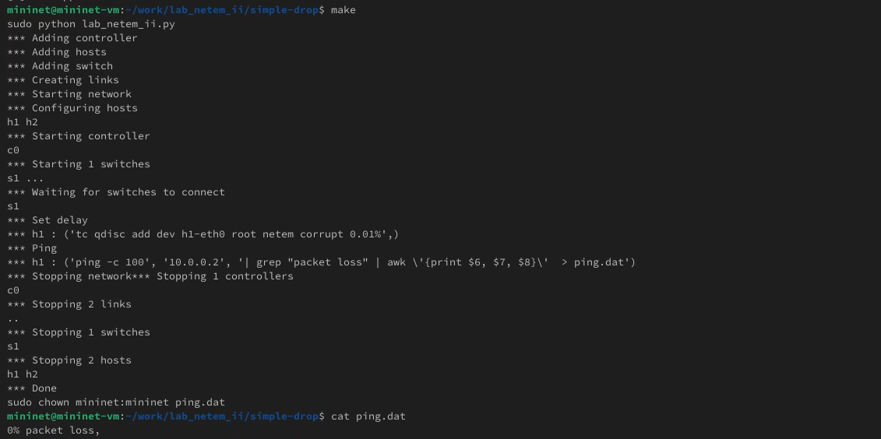
Результаты эксперимента 2
- Провёл эксперимент 3.
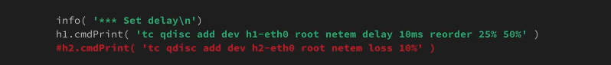
Скрипт эксперимента 3
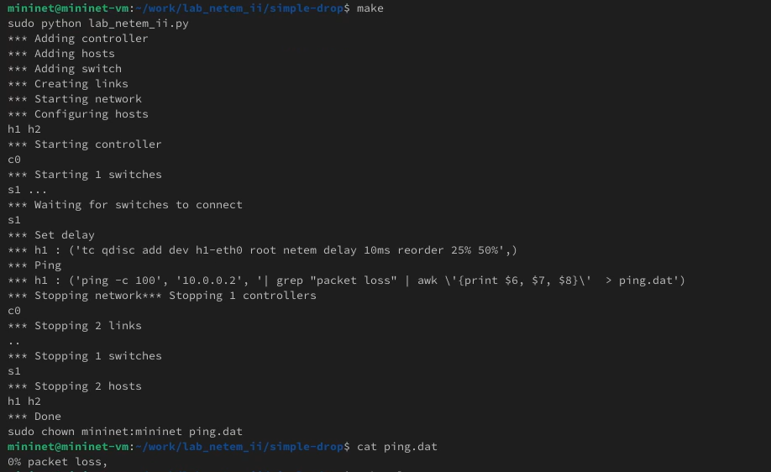
Результаты эксперимента 3
- Провёл эксперимент 4.
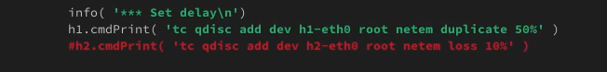
Скрипт эксперимента 4
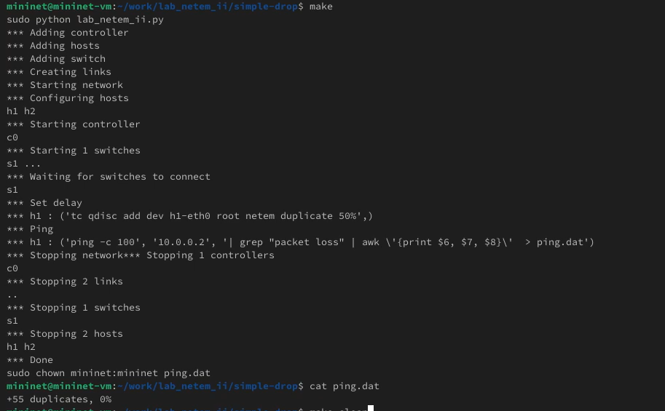
Результаты эксперимента 4

3 Вывод
Я получил навыки проведения интерактивных экспериментов по исследованию параметров сети, связанных с потерей, дублированием, изменением порядка и повреждениями пакетов при передачи данных. Эти параметры влияют на производительность протоколов и сети.

